Лабораторная работа № 5.
Расширенная настройка HTTP-сервера Apache
Диана Алексеевна Садова
Содержание

1 Цель работы
Приобретение практических навыков по расширенному конфигурированию HTTP-сервера Apache в части безопасности и возможности использования PHP.

2 Задание
- Сгенерируйте криптографический ключ и самоподписанный сертификат безопасности для возможности перехода веб-сервера от работы через протокол HTTP к работе через протокол HTTPS
- Настройте веб-сервер для работы с PHP
- Напишите (или скорректируйте) скрипт для Vagrant, фиксирующий действия по расширенной настройке HTTP-сервера во внутреннем окружении виртуальной машины server

2.1 Последовательность выполнения работы

2.1.1 Конфигурирование HTTP-сервера для работы через протокол HTTPS
- Загрузите вашу операционную систему и перейдите в рабочий каталог с проектом.
- Запустите виртуальную машину server:(рис. 1)
Рис. 1: Запускаем вертуальную машину
- На виртуальной машине server войдите под вашим пользователем и откройте терминал. Перейдите в режим суперпользователя:(рис. 2)
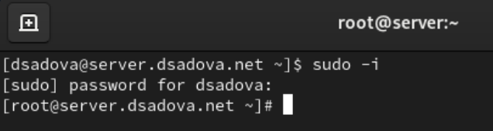
Рис. 2: Переходим в режим суперпользователя
- В каталоге /etc/ssl создайте каталог private:(рис. 3)
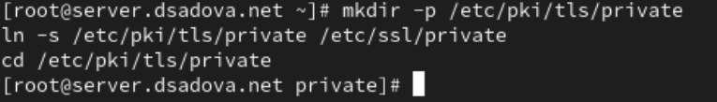
Рис. 3: Создаем каталог и переходим в него
Сгенерируйте ключ и сертификат, используя следующую команду:(рис. 4)
Рис. 4: Код для генерации ключа сертификата
В этой строке:
- req -x509 означает, что используется запрос подписи сертификата x509 (CSR);
- параметр -nodes указывает OpenSSL, что нужно пропустить шифрование сертификата SSL с использованием парольной фразы, т.е. позволить Apache читать файл без какого-либо вмешательства пользователя (без ввода пароля при попытке доступа к странице, в частности);
- параметр -newkey rsa: 2048 указывает, что одновременно создаются новый ключ и новый сертификат, причём используется 2048-битный ключ RSA;
- параметр -keyout указывает, где хранить сгенерированный файл закрытого ключа при создании;
- параметр -out указывает, где разместить созданный сертификат SSL.
Далее требуется заполнить сертификат:
- в строке кода страны укажите RU;
- в строке названия страны укажите Russia;
- в строке названия города укажите Moscow;
- в строке названия организации укажите свой логин;
- в строке названия подразделения укажите свой логин;
- в строке названия хоста должно быть указано доменное имя вашего веб-сервера user.net (вместо user укажите свой логин);
- в строке e-mail адреса должен быть указан user@user.net (вместо user укажите свой логин).(рис. 5)
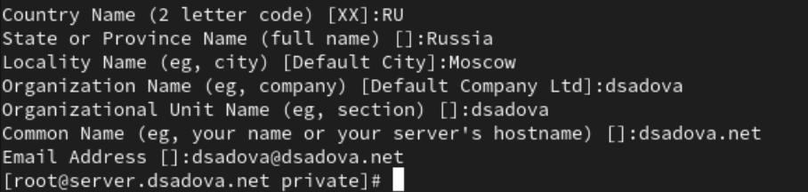
Рис. 5: Заполняем сертификат
Сгенерированные ключ и сертификат появятся в соответствующем каталоге /etc/ssl/private. Скопируйте сертификат в каталог /etc/ssl/certs (вместо user укажите свой логин):(рис. 6)
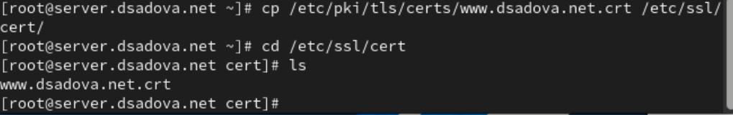
Рис. 6: Копируем ключь в каталог etc/ssl/certs
- Для перехода веб-сервера www.user.net на функционирование через протокол HTTPS требуется изменить его конфигурационный файл. Перейдите в каталог с конфигурационными файлами:(рис. 7)
Рис. 7: Переходим в каталог с настройкой www.dsadova.net
Откройте на редактирование файл /etc/httpd/conf.d/www.user.net.conf и замените его содержимое на следующее (вместо user укажите свой логин):(рис. 8)
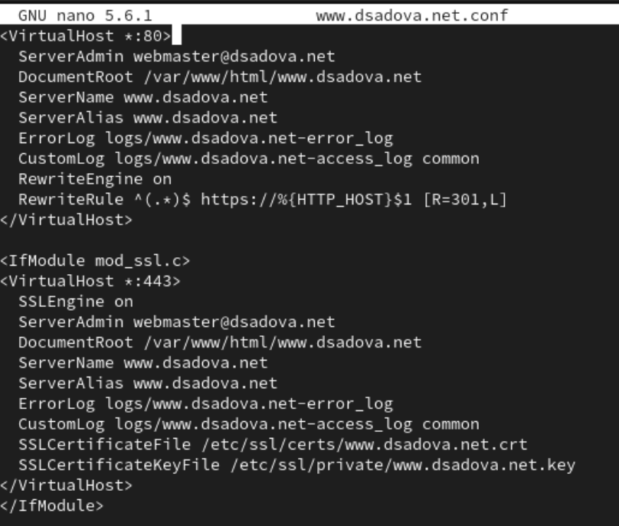
Рис. 8: Содержание файла www.выфвщмф.net.conf
В отчёте поясните построчно содержание этого файла.
Информация для хостов: 80 и 443
Для 80:
- Почта сервер админа. Это адрес, который может отображаться пользователю при возникновении ошибок.
- Путь к папке с документацией. Именно из этой папки Apache будет брать файлы (HTML, CSS, изображения) для отображения пользователю.
- Основное доменное имя этого виртуального хоста.
- Псевдонимы домена. В данном случае продублировано основное имя, но здесь можно указать другие домены, которые должны вести на этот же сайт.
- Путь к файлу для хранения ошибок.
- Путь к файлу для храненяи логов доступа.
- Включает механизм перезаписи URL.
- Правило перенаправления.
Для 443:
- Включает SSL/TLS движок для этого виртуального хоста, активируя шифрование.
- Почта сервер админа. Это адрес, который может отображаться пользователю при возникновении ошибок.
- Путь к папке с документацией. Именно из этой папки Apache будет брать файлы (HTML, CSS, изображения) для отображения пользователю
- Основное доменное имя этого виртуального хоста.
- Псевдонимы домена. В данном случае продублировано основное имя, но здесь можно указать другие домены, которые должны вести на этот же сайт.
- Путь к файлу для хранения ошибок
- Путь к файлу для храненяи логов доступа.
- Путь к SSL-сертификату.
- Путь к закрытому ключу SSL-сертификата.
IfModule mod_ssl.c - Проверяет, загружен ли модуль mod_ssl
- Внесите изменения в настройки межсетевого экрана на сервере, разрешив работу с https:(рис. 9)
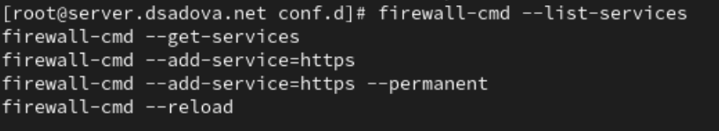
Рис. 9: Вносим изменения в настройки на сервере
- Перезапустите веб-сервер:(рис. 10)
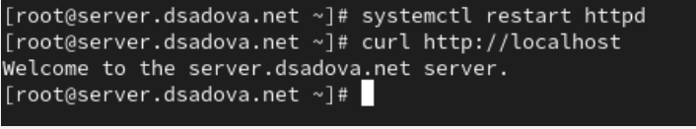
Рис. 10: Перезапускаем веб-сервер
- На виртуальной машине client в строке браузера введите название веб-сервера www.user.net (вместо user укажите свой логин) и убедитесь, что произойдёт автоматическое переключение на работу по протоколу HTTPS. На открывшейся странице с сообщением о незащищённости соединения нажмите кнопку «Дополнительно», затем добавьте адрес вашего сервера в постоянные исключения. Затем просмотрите содержание сертификата (нажмите на значок с замком в адресной строке и кнопку «Подробнее»).(рис. 11)
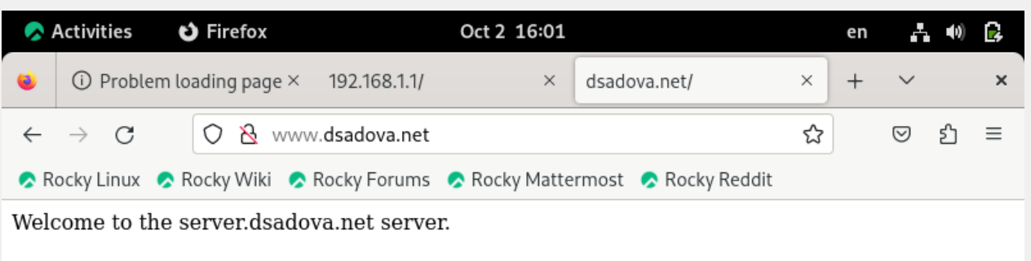
Рис. 11: Фото браузера
По какой-то причине у меня не выдолась информация с сертификата и, соответственно, вносить изменения не потребовалось.
Сообщение о том что мы на сайте сервера выводится коректно (при разборе проблем на машине клиента случайно изменила сообщение).

2.1.2 Конфигурирование HTTP-сервера для работы с PHP
- Установите пакеты для работы с PHP:(рис. 12)
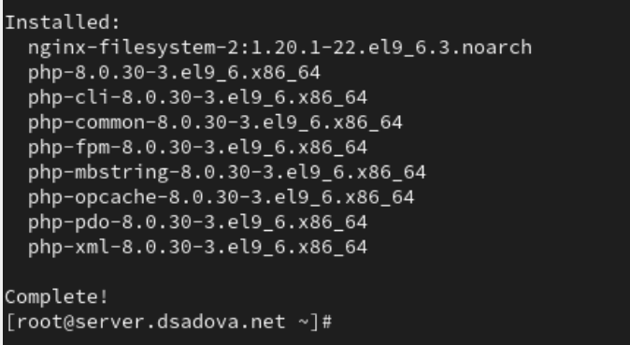
Рис. 12: Устанавливаем акеты для работы с PHP
- В каталоге /var/www/html/www.user.net (вместо user укажите свой логин) замените файл index.html на index.php следующего содержания:(рис. 13)
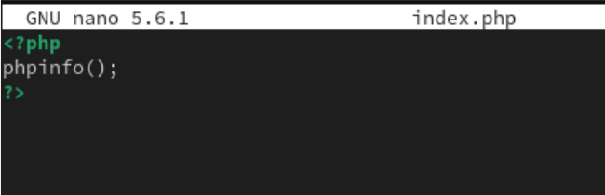
Рис. 13: Содержание файла index.php
- Скорректируйте права доступа в каталог с веб-контентом:(рис. 14)
Рис. 14: Коректируем права доступа
- Восстановите контекст безопасности в SELinux:(рис. 15)
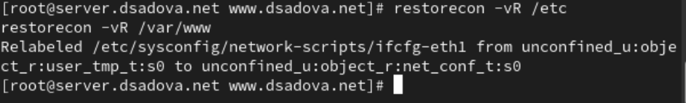
Рис. 15: Востанавливаем контекст безопасности
- Перезапустите HTTP-сервер:(рис. 16)
Рис. 16: Перезапускаем веб-сервер
- На виртуальной машине client в строке браузера введите название веб-сервера www.user.net (вместо user укажите свой логин) и убедитесь, что будет выведена страница с информацией об используемой на веб-сервере версии PHP.(рис. 17)
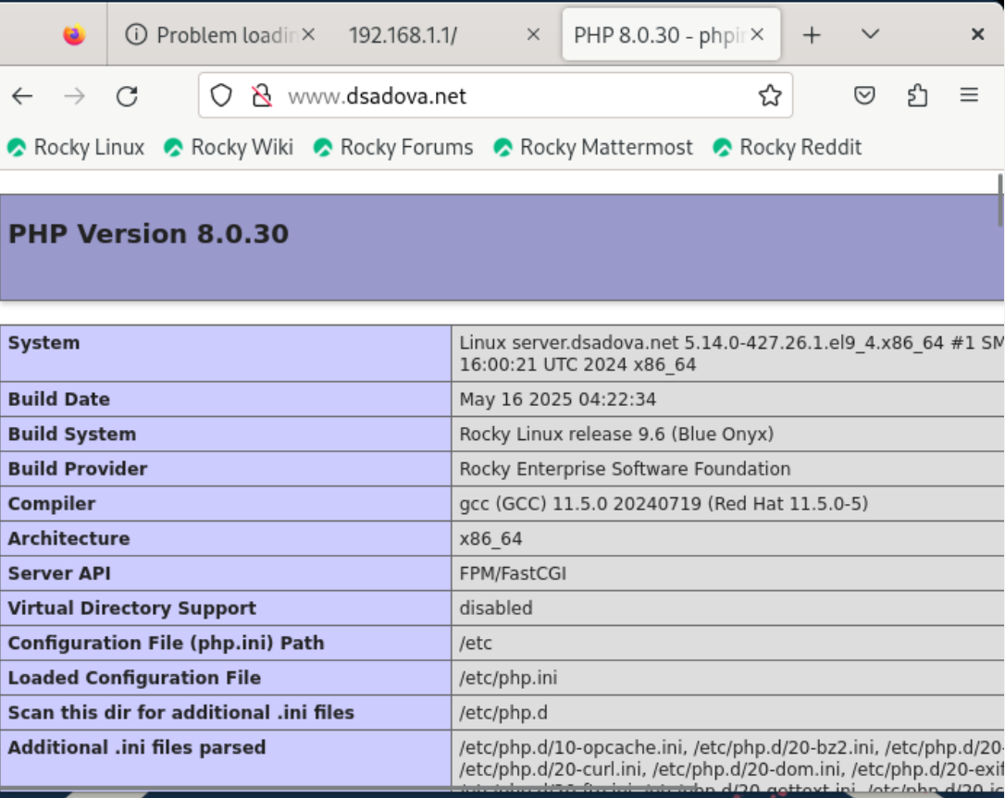
Рис. 17: Машина client

2.1.3 Внесение изменений в настройки внутреннего окружения виртуальной машины
- На виртуальной машине server перейдите в каталог для внесения изменений в настройки внутреннего окружения /vagrant/provision/server/http и в соответ- ствующие каталоги скопируйте конфигурационные файлы:(рис. 18)
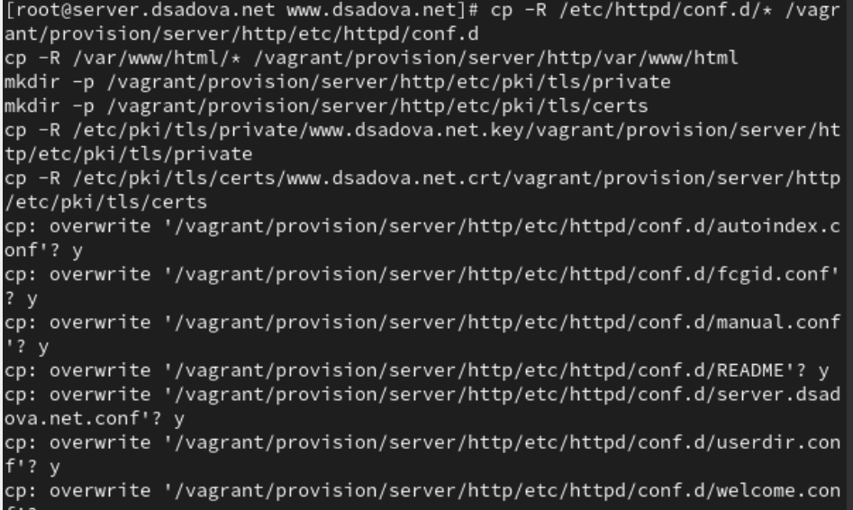
Рис. 18: Вносим изменения в настройки внутреннего окружения
- В имеющийся скрипт /vagrant/provision/server/http.sh внесите изменения, добавив установку PHP и настройку межсетевого экрана, разрешающую работать с https. (рис. 19)
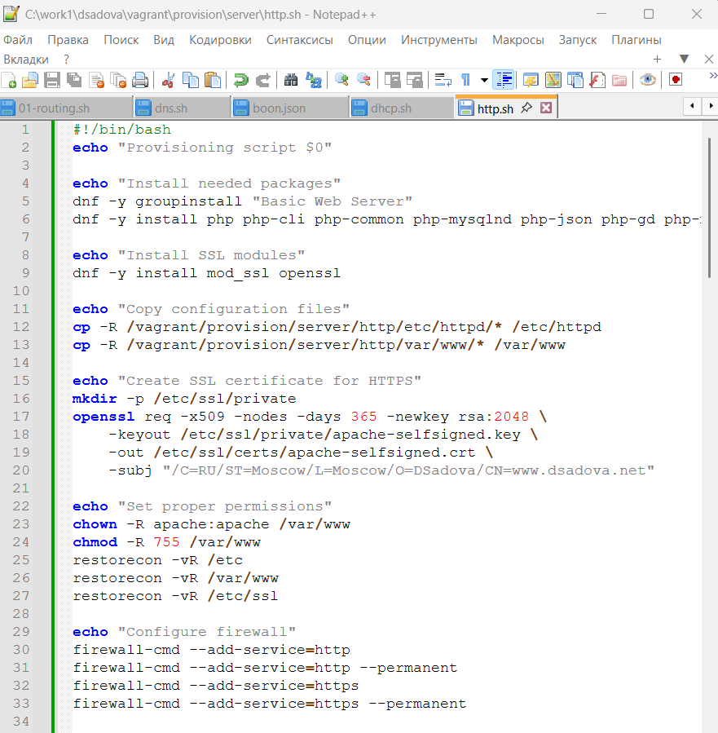
Рис. 19: Редактируем http.sh

3 Выводы
Приобрели практические навыки по расширенному конфигурированию HTTP-сервера Apache в части безопасности и усвояли все возможности использования PHP.

Список литературы

